2013年全国高考理科数学试题分类汇编18：坐标系与参数方程

一、选择题
1 ．（2013年普通高等学校招生统一考试安徽数学（理）试题（纯WORD版））在极坐标系中,圆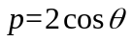的垂直于极轴的两条切线方程分别为 （ ）
A．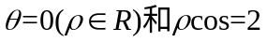 B．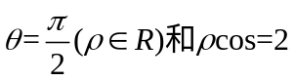
C．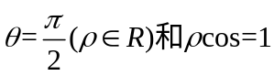 D．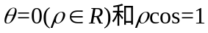
【答案】B
二、填空题
2 ．（2013年普通高等学校招生统一考试天津数学（理）试题（含答案））已知圆的极坐标方程为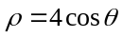, 圆心为C, 点P的极坐标为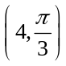, 则|CP| = ______.
【答案】
3 ．（2013年高考上海卷（理））在极坐标系中,曲线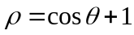与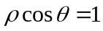的公共点到极点的距离为__________
【答案】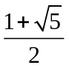.
4 ．（2013年高考北京卷（理））在极坐标系中,点(2,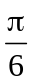)到直线ρsinθ=2的距离等于_________.
【答案】1

5 ．（2013年普通高等学校招生统一考试重庆数学（理）试题（含答案））在直角坐标系中,以原点为极点,轴的正半轴为极轴建立极坐标系.若极坐标方程为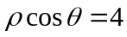的直线与曲线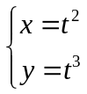(为参数)相交于两点,则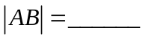
【答案】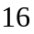
6 ．（2013年普通高等学校招生统一考试广东省数学（理）卷（纯WORD版））(坐标系与参数方程选讲选做题)已知曲线的参数方程为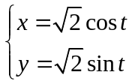(为参数),在点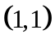处的切线为,以坐标原点为极点,轴的正半轴为极轴建立极坐标系,则的极坐标方程为_____________.
【答案】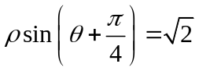
7 ．（2013年高考陕西卷（理））C. (坐标系与参数方程选做题) 如图, 以过原点的直线的倾斜角为参数, 则圆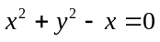的参数方程为______ .
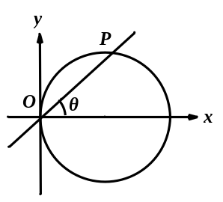
【答案】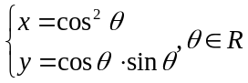

8 ．（2013年高考江西卷（理））(坐标系与参数方程选做题)设曲线的参数方程为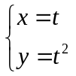(为参数),若以直角坐标系的原点为极点,轴的正半轴为极轴建立极坐标系,则曲线的极坐标方程为__________
【答案】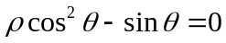
9 ．（2013年高考湖南卷（理））在平面直角坐标系中,若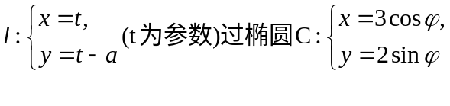
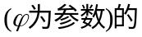右顶点,则常数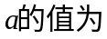________.
【答案】3

10．（2013年高考湖北卷（理））在直角坐标系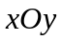中,椭圆的参数方程为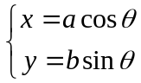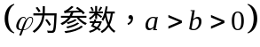.在极坐标系(与直角坐标系取相同的长度单位,且以原点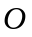为极点,以轴正半轴为极轴)中,直线与圆的极坐标方程分别为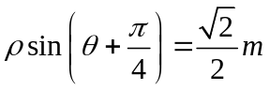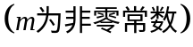与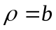.若直线经过椭圆的焦点,且与圆相切,则椭圆的离心率为___________.
【答案】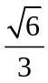
三、解答题
11．（2013年普通高等学校招生统一考试新课标Ⅱ卷数学（理）（纯WORD版含答案））选修4—4;坐标系与参数方程
已知动点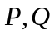都在曲线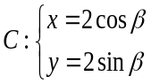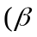为参数上,对应参数分别为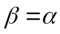与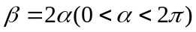,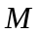为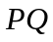的中点.
(Ⅰ)求的轨迹的参数方程;
(Ⅱ)将到坐标原点的距离表示为的函数,并判断的轨迹是否过坐标原点.

【答案】
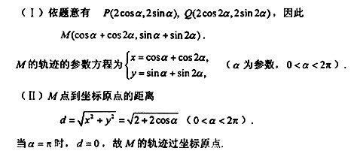
12．（2013年普通高等学校招生统一考试辽宁数学（理）试题（WORD版））选修4-4:坐标系与参数方程
在直角坐标系中以为极点,轴正半轴为极轴建立坐标系.圆,直线的极坐标方程分别为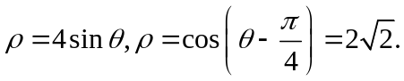.
(I)求与交点的极坐标;
(II)设为的圆心,为与交点连线的中点.已知直线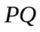的参数方程为
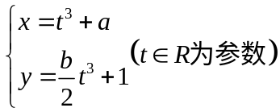,求的值.

【答案】
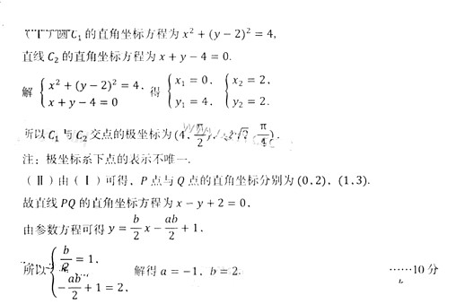
13．（2013年普通高等学校招生统一考试福建数学（理）试题（纯WORD版））坐标系与参数方程:在平面直角坐标系中,以坐标原点为极点,轴的非负半轴为极轴建立坐标系.已知点的极坐标为,直线的极坐标方程为,且点在直线上.
(1)求的值及直线的直角坐标方程;
(2)圆c的参数方程为,(为参数),试判断直线与圆的位置关系.
【答案】解:(Ⅰ)由点在直线上,可得
所以直线的方程可化为
从而直线的直角坐标方程为
(Ⅱ)由已知得圆的直角坐标方程为
所以圆心为,半径
以为圆心到直线的距离,所以直线与圆相交
14．（2013年普通高等学校招生全国统一招生考试江苏卷（数学）（已校对纯WORD版含附加题））C.[选修4-4:坐标系与参数方程]本小题满分10分.
在平面直角坐标系中,直线的参数方程为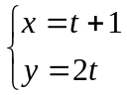 (为参数),曲线C的参数方程为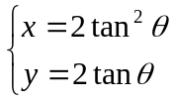 (为参数),试求直线与曲线C的普通方程,并求出它们的公共点的坐标.
【答案】C解:∵直线的参数方程为 ∴消去参数后得直线的普通方程为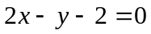 ①
同理得曲线C的普通方程为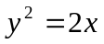 ②
①②联立方程组解得它们公共点的坐标为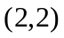,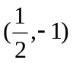
15．（2013年高考新课标1（理））选修4—4:坐标系与参数方程 已知曲线C₁的参数方程为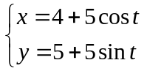(为参数),以坐标原点为极点,轴的正半轴为极轴建立极坐标系,曲线C₂的极坐标方程为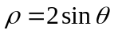.
(Ⅰ)把C₁的参数方程化为极坐标方程;
(Ⅱ)求C₁与C₂交点的极坐标(ρ≥0,0≤θ<2π).
【答案】将消去参数,化为普通方程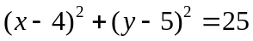,
即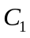: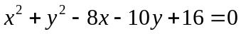,将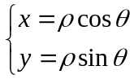代入得, 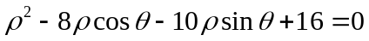,
∴的极坐标方程为;
(Ⅱ)的普通方程为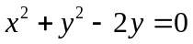,
由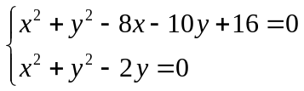解得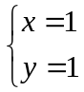或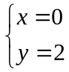,∴与的交点的极坐标分别为(

